39-1. 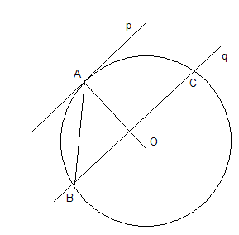Дано: , АВ=10 см, АС=12 см. Определить OA. (2 очка)

39-2. 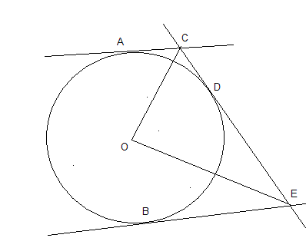 Дано: АС, СЕ и ВЕ - касательные. . Найти  (3 очка)

39-3. В угол вписаны две окружности, касающиеся внешним образом. Радиус меньшей окружности равен r. Найти радиус большей окружности. (3 очка)

39-4. В  , АВ=4, . В вписан прямоугольник, у которого одна сторона в 2 раза больше другой. Найти площадь прямоугольника, если его большая сторона лежит на гипотенузе, а две вершины на катетах. (3 очка)

39-5. С помощью циркуля и линейки разделить окружность на 2 дуги, 1 из к-рых на 40% больше другой. (3)

39-1. Дано: , АВ=10 см, АС=12 см. Определить OA. (2 очка)

39-2.  Дано: АС, СЕ и ВЕ - касательные. . Найти  (3 очка)

39-3. В угол вписаны две окружности, касающиеся внешним образом. Радиус меньшей окружности равен r. Найти радиус большей окружности. (3 очка)

39-4. В  , АВ=4, . В вписан прямоугольник, у которого одна сторона в 2 раза больше другой. Найти площадь прямоугольника, если его большая сторона лежит на гипотенузе, а две вершины на катетах. (3 очка)

39-5. С помощью циркуля и линейки разделить окружность на 2 дуги, 1 из к-рых на 40% больше другой. (3)

39-1. Дано: , АВ=10 см, АС=12 см. Определить OA. (2 очка)

39-2.  Дано: АС, СЕ и ВЕ - касательные. . Найти  (3 очка)

39-3. В угол вписаны две окружности, касающиеся внешним образом. Радиус меньшей окружности равен r. Найти радиус большей окружности. (3 очка)

39-4. В  , АВ=4, . В вписан прямоугольник, у которого одна сторона в 2 раза больше другой. Найти площадь прямоугольника, если его большая сторона лежит на гипотенузе, а две вершины на катетах. (3 очка)

39-5. С помощью циркуля и линейки разделить окружность на 2 дуги, 1 из к-рых на 40% больше другой. (3)